**Anmeldung zur Firmvorbereitung**

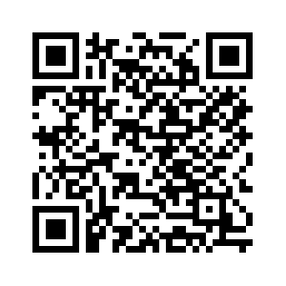Die Anmeldung zur Firmvorbereitung 2025 in Herbern erfolgt über den folgenden Link oder OR-Code:

<https://forms.office.com/e/va6503MXKs?origin=lprLink>

Wenn Du noch Fragen hast, melde dich gerne bei:

Ina Terwiel

Tel: 02593/92998841

Handy: 0176/42736524

Mail: terwiel@bistum-muenster.de